**Mytiske forbilleder i ritualer – eksempler på kultdrama**

**Trylleformel til at standse et blødende sår**

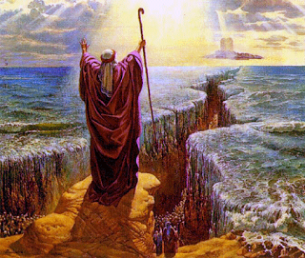**”Danske trylleformler”, 1600-tallet**

*Man holder en stav over det blødende sår*

*og fremsiger følgende:*

Moses med sin stav

Vandrede over det røde Hav

Havet stille stod;

så byder jeg og, at dette blod

skal stille stå

og ei mere gå

**Sag-ba-ritualet (uddrag, Babylon, 7. årh. f.v.t.)**

Bruges efter en dæmonuddrivelse til at holde dæmonerne væk fra en patient.

**Fremgangsmåde:**  
*Tegn en beskyttende cirkel af mel og vand rundt om sengen eller huset. Fremsig besværgelsen. 1. del aktiverer den magiske cirkel og beskytter den syge. 2. del beskytter magikeren mod angreb fra dæmonen. Guden Ea er gud for magi og besværgelser.*

**Besværgelsen (uddrag):**

1. Forband! Forband!  
En cirkel, der ikke kan overskrides!  
En guddommelig cirkel, der ikke kan overtrædes!  
En fælde, der ikke kan overskrides,  
og som er sat op for Den Onde.  
Må enhver dæmon, der nærmer sig vandguden Eas rislende vand, blive fanget i Eas fælde!  
Må enhver dæmon, der går imod korngudinden Nisabas mel, blive fanget i Nisabas net!

2. Forband! Forband! Forsvind! Gå væk! Skrid! Jeg besværger dig med en himmelsk forbandelse!  
Jeg er fra Ea! Jeg er fra Damkina! Jeg er Marduks sendebud!  
Hvad der er i Eas hånd, er i min hånd!  
Eas besværgelse er min besværgelse!  
Eas ord er mit ord!  
Ved de store guder besværger jeg dig: Gå væk!

**Nadverritualet i Den Danske Folkekirke (uddrag)**

Nadverbøn  
*Præsten siger (vendt mod alteret):*  
Opstandne Herre og frelser,  
du, som selv er til stede iblandt os med al din kærligheds rigdom!  
Giv os at modtage dit legeme og blod til din ihukommelse og til stadfæstelse i troen på syndernes forladelse.  
Rens os fra synd,  
og styrk os i det evige livs håb.  
Giv os at vokse i kærligheden,  
og lad os med alle troende blive ét i dig,  
ligesom du er ét med Faderen.  
*Menigheden:*Amen.

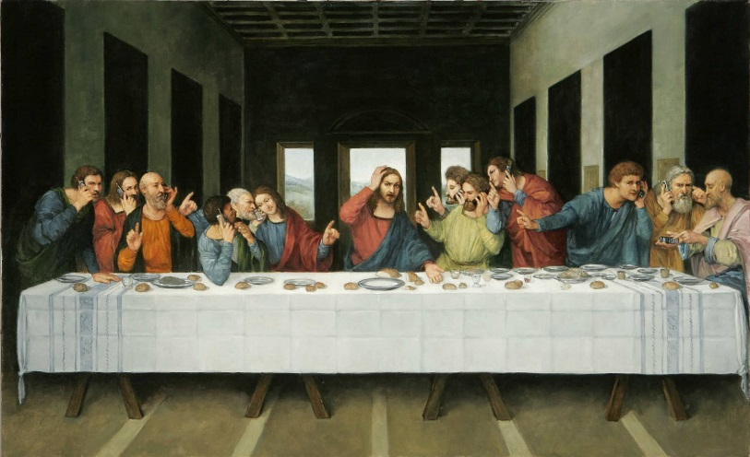*Der fortsættes med Fadervor, og herefter læser eller messer præsten indstiftelsesordene. Herunder står menigheden op. Mens ordet om brødet, henholdsvis vinen, læses eller messes, holder præsten disken, henholdsvis kalken. Præsten kan herunder vende sig mod menigheden.*  
Vor Herre Jesus Kristus tog i den nat, da han blev forrådt,  
et brød, takkede og brød det,  
gav sine disciple det og sagde:  
»Tag det og spis det;  
dette er mit legeme, som gives for jer.  
Gør dette til ihukommelse af mig!«  
Ligeså tog han også bægeret efter måltidet,  
takkede, gav dem det og sagde:   
»Drik alle heraf;  
dette bæger er den nye pagt ved mit blod,  
som udgydes for jer til syndernes forladelse.  
Gør dette, hver gang I drikker det,  
til ihukommelse af mig!«

NADVERMÅLTIDET   
*Efter indstiftelsesordene går nadvergæsterne op til alteret og knæler ved alterbordet.  
Præsten uddeler brødet til hver enkelt nadvergæst med ordene:*  
Dette er Jesu Kristi legeme.  
*Præsten rækker vinen til hver enkelt nadvergæst med ordene:*  
Dette er Jesu Kristi blod.

(Gudstjenesteordning for Den Danske Folkekirke. Ritualbog, 1992)